1. 向量系数表示

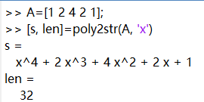

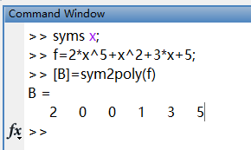

3, 多项式的乘法和除法

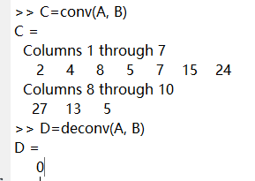

4, 多项式的微分

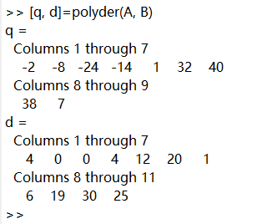

5, 多项式的积分

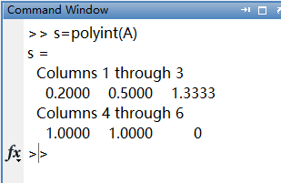

7, 部分分式

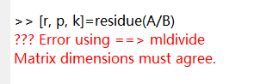

题目可能有误, 意思是A, B维数必须一致, 而第一题的A, B维数不一致!

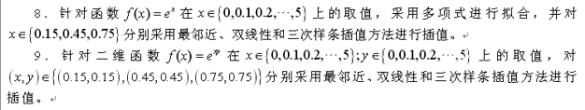

8, 一维插值



代码:

x= [0.15, 0.45, 0.75];

y=exp(x);

xi=0:0.1:5;

yi_nearst=interp1(x,y,xi,'nearset');

yi_linear=interp1(x,y,xi);

yi_spline=interp1(x,y,xi,'spline');

figure;

hold on

subplot(1,3,1);

plot(x,y,'ro', xi,yi_nearst,'b-');

title('最邻近插值');

subplot(1,3,2);

plot(x,y,'ro',xi,yi_linear,'b-');

title('线性插值');

subplot(1,3,3);

plot(x,y,'ro',xi,yi_spline,'b-');

title('三次样条插值');

9, 二维插值



代码:

[x, y]=meshgrid([0.15, 0.45, 0.75]);

z=exp(x .* y);

[xi,yi]=meshgrid(0:0.1:5);

zi_nearst=interp2(x,y,z,xi,yi,'nearset');

zi_linear=interp2(x,y,z,xi,yi);

zi_spline=interp2(x,y,z,xi,yi,'spline');

figure;

hold on;

subplot(2,2,1);meshc(x,y,z);

title('原始数据');

subplot(2,2,2);meshc(xi,yi,zi_nearst);

title('最邻近插值');

subplot(2,2,3);meshc(xi,yi,zi_linear);

title('线性插值');

subplot(2,2,4);meshc(xi,yi,zi_spline);

title('三次样条插值');